DOPPIE

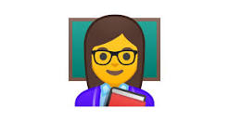
Giochiamo a fare la maestra e coloriamo ogni figura
😍 Faccina sorridente per le doppie esatte: inserisci un cuoricino come risposta
😭 Faccina triste per le doppie sbagliate: inserisci una lacrima come risposta
- ELICOTTERO …........................................................... 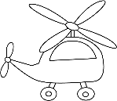
- TAPPO …........................................................... 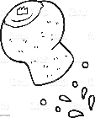
- PAFUTO …........................................................... 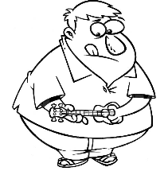
- ALENATORE …........................................................... 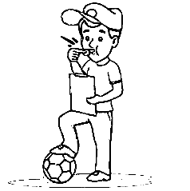
- MAMA …........................................................... 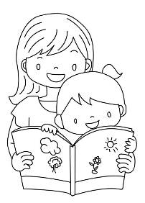

https://www.fabrizioaltieri.it
Tutti i diritti sono riservati

